Aufgabe 1 (Betriebssysteme allgemein)
- Das BS ist eine Software, die die unterschiedlichen Hardware-Ressourcen eines Rechensystems managet und den Anwendungsprogrammen eine einheitliche Schnittstelle bietet.
- LDE bietet mehrere Modi mit unterschiedlichen Berechtigungsstufen. Somit ist der Zugriff auf bestimmte geschützte Inhalte nur im entsprechende Modi möglich.
Das BS läuft in der Regel im Kernel Mode während Prozesse im User Mode laufen.

Aufgabe 2 (User-Mode vs. Kernel-Mode)
- Das BS ist Herr der Lage und kann verwalten wer Zugriff auf welche Bereiche der Hardware (darunter auch Speicher) erhält.
⇒ User-Prozesse können keine “böswilligen” Aktionen ausführen.
- Siehe Skript Folie 51 - 53!

Aufgabe 3 (System Call)
- System Call wird vom BS ausgeführt (z.B. auf die Console printen), während Subroutine eine beliebige Funktion aus einer Library sein kann (z.B. Java-Methode).
- Eine Indirektion bedeutet ich sage: “Tue X”, und dann wird das System X machen. Bei zwei Indirektionsstufen kann man in der ersten Stufe sagen “Tue X” und in der zweiten kann man definieren wie X ausgeführt werden soll. Also z.B in einem Register eine Variable hinterlegen.
Dies erlaubt mehr flexibilität und somit generischere System Calls.

Aufgabe 4 (Prozesse)
- 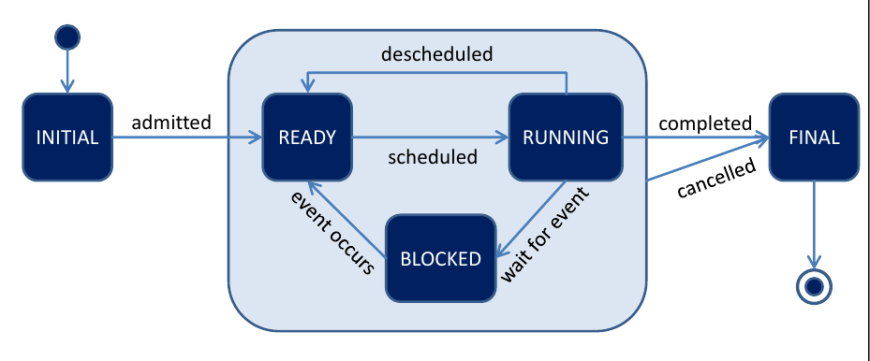
- Ein Prozess pro Kern kann sich in Running befinden
- Ja fork benötigt einen System Call da ein neuer PCB erzeugt wird und Speicher kopiert werden muss. (Siehe `:> man fork.2`)

Aufgabe 5 (Metriken)
- Die Zeit, die zwischen dem Eingang einer Aufgabe und dem Abschluss der Aufgabe liegt.
- Die Menge an Aufgaben die in einer bestimmen Zeit abgearbeitet werden können.
- Die Zeit, die zwischen dem Eingang einer Aufgabe um dem Start ihrer Bearbeitung liegt.
- Fairnessmaß: 

Aufgabe 6 (Scheduling)
- Jeder Job bekommt eine Zeitscheibe zugeteilt, dabei wiederholt sich die Zuteilung periodisch. Je kleiner die Zeitscheibe, desto mehr entsteht der Eindruck von Gleichzeitigkeit.
- SJF (Shortest Job First) ist im gegensatz zu STCF (Shortest Time to Completion First) kein präemptiver Scheduler, das heißt er ist nicht in der Lage einen Job zu unterbrechen um mit einem anderen fortzufahren.
- Ein präemptives Scheduling-Verfahren ist in der Lage einen laufen Job zu unterbrechen.
- Die Queues beim ‘Mutli Level Feedback Queue’-Scheduler stehen für unterschiedliche Prioritäten, dabei hat Queue 1 die höchste Priorität.
- Je nach Situation (Siehe Farinessindex)

